География, 1 курс
Тема: Экономическая и политическая характеристика Африки.
Задание: 1. Составить конспект- описание Африки по плану:
- Положение Африки на карте мира – в каких полушариях расположениа, какими морями и океанами омывается.
- С каими регионами соседствует и имеет тесные экономические связи.
- Количество государств Африки.
- Выписать страны африки с федеративным устройством.
- Страны – монархии в африке.
- Описать причины отставания экономики континента. (их несколько)
- Обеспеченность территории полезными ископаемыми.
- Общая характеристика населения.
- Особенности рождаемости, смертности и естественного прироста населения.
- Расовый и национальный состав населения Африки.
- Государственные языки в африканских странах.
- Какие религии исповедуют.
- Качество населения.
- Отрасли промышленности в африканской экономике.
- Характеристика сельского хозяйства в Африке. Какие культуры выращивают, что идёт на экспорт, каких животных разводят.
- Опишите уровень развития транспорта в регионе.

2. Самостоятельно найти и выписать определения из глоссария.
Глоссарий по теме: геноцид, апартеид, городской взрыв, ложная урбанизация, монокультурная специализация, колониальный тип отраслевой структуры, деколонизация.
3. Ответить на вопросы теста.

Теоретический материал для самостоятельного изучения

Если перечислять центры мирового хозяйства, то стран Африки в этом списке не окажется. Африка продолжает оставаться самым отсталым регионом мира, и отставание не сокращается, но возрастает. Мы предлагаем вам сегодня подробнее познакомиться с особенностями населения и хозяйства региона, выявить причины отставания.
Африка расположена в четырех полушариях, протянувшись между двумя тропиками на 8 тыс. км, а с запада на восток – на 7,5 тыс. км. Она омывается водами Атлантического (на юго-западе, западе и северо-западе, Средиземным морем на севере) и Индийского (на востоке и юго-востоке, Красным морем на северо-востоке) океанов. Африка занимает второе место по показателям площади территории и численности населения после Евразии.
На территории Африки расположены 54 государства, 5 непризнанных государств и 5 зависимых территорий. Самая развитая страна ЮАР, остальные развивающиеся.
Население Африки составляет ок. 1 млрд человек.

Африка считается прародиной человечества: именно здесь нашли самые древние останки ранних гоминид и их вероятных предков.
В прошлом столетии политическая карта Африки претерпела значительные качественные и количественные изменения. В начале XX века на материке было лишь 2 суверенных государства – Либерия и Эфиопия. Окончание эпохи четырех столетий беспрецедентного экономического, социального и политического бедствия – европейско-американской работорговли – смыкается с началом колониальной экспансии Африканского континента. В 80-е гг. XIX века «гонка за Африку» приобретает невиданный масштаб. Европейские державы ведут активный раздел и захват новых территорий на континенте. К 1914 году Африка была поделена между Великобританией, Францией, Германией, Италией, Испанией, Португалией и Бельгией. Катализатором распада колониальной системы становится Вторая мировая война. Наиболее активно процесс деколонизации континента протекает в 50-е и 60-е гг., в 1960 году независимость получают 17 африканских государств, и этот год решением ООН провозглашается «годом Африки». Намибия в 1990 г. стала последней страной, получившей суверенитет на континенте. Колониальное прошлое, столетия работорговли становятся важнейшим фактором экономического отставания региона.
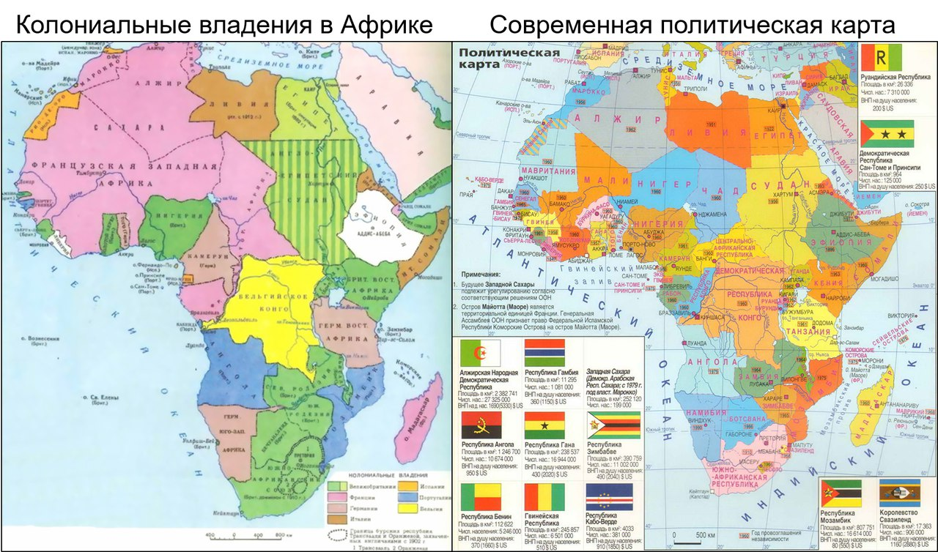

Страны Африки в большинстве своём превосходят по площади европейские государства. На территории Алжира легко можно «разместить» Францию, ФРГ, Испанию, Италию, Великобританию и Португалию вместе взятые. Только три государства региона – Лесото, Марокко и Свазиленд – являются монархиями, остальные имеют республиканскую форму правления, за которой, к сожалению, часто скрываются военные диктатуры. Шесть государств континента являются федеративными: Сомали, Судан, Южный Судан, Нигерия, Эфиопия, Коморские острова.
Благоприятными чертами экономико-географического положения стран региона можно считать близость к экономическим центрам Зарубежной Европы и Азии, рынкам сырья и сбыта продукции, приморское положение большинства стран, положение на пересечении транспортных путей из Европы в Азию и Америку.
В Африке расположено рекордное количество государств (16), не имеющих выхода к Мировому океану, что значительно ограничивает возможности развития международной торговли. Большинство этих стран относится к группе наименее развитых.
Еще один недостаток экономико-географического и политико-географического положения – не до конца сформированные границы и, как следствие, возникающие пограничные конфликты и территориальные споры. Во времена колониального захвата земель и последующей деколонизации границы «кроились» без учёта географических и этнических особенностей территории. Большая часть границ проведена по параллелям и меридианам, дугообразным и кривым линиям, лишь четвёртая часть совпадает с естественными рубежами и этническими границами. На сегодняшний момент около 40% межгосударственных границ не демаркированы.
Широкое распространение в странах Африки получили и внутриполитические конфликты, часто связанные с борьбой кланов, этнических группировок за власть, против вмешательства иностранных государств во внутреннюю политику. Волна протестов и национальных революций 2011 года, так называемая «Арабская весна», широко затронула страны Северной Африки. Политическая ситуация во многих регионах континента продолжает оставаться напряжённой и неустойчивой. Военно-политическая нестабильность значительно тормозит освоение природных ресурсов и развитие хозяйства стран региона. Африканский союз (правопреемник Организации африканского единства) – межправительственная организация в составе 55 государств Африки, своей важнейшей целью ставит укрепление мира, поддержание стабильности и безопасности на континенте.

Полезные ископаемые
Континент очень богат природными ресурсами, в особенности минеральными. Африка занимает лидирующие позиции по запасам многих видов полезных ископаемых осадочного и магматического происхождения. Минеральные ресурсы размещаются неравномерно. Рудные полезные ископаемые широко представлены преимущественно в Экваториальной и Южной Африке медными, марганцевыми, золотыми (первое место по запасам), железными, цинковыми, хромовыми, оловянными рудами. Африка – мировой лидер по запасам и добыче алмазов, бокситов. Крупные залежи каменного угля, нефти, газа, фосфоритов сосредоточены в основном в северной части материка и на берегу Гвинейского залива. Безусловным лидером по обеспеченности минеральными ресурсами в регионе является ЮАР. В недрах этой страны добываются почти все виды минерального сырья, кроме нефти, газа и бокситов.

Богатейшие месторождениями алмазов (ЮАР, Зимбабве) и золота (ЮАР, Гана, Мали, ДРК).
Большие месторождения нефти в Нигерии и Алжире.
Бокситы добывают в Гвинее и Гане.
Ресурсы фосфоритов, марганцевых, железных и свинцово-цинковых руд сосредоточены на северном побережье.

Климат
Самый жаркий материк планеты. Причина в географическом расположении материка: вся территория Африки находится в жарких климатических поясах и материк пересекается экватором. В Африке находится самое жаркое место на Земле – Даллол, и была зафиксирована самая высокая температура на Земле (в Триполи, +58,4° C).
Центр относятся к экваториальному поясу, там в течение всего года выпадают обильные осадки и нет смены времён года.
К С и Ю от экватора расположены субэкваториальные пояса. Здесь летом господствуют влажные экваториальные массы воздуха (сезон дождей), а зимой – сухой воздух тропических пассатов (сухой сезон).
Севернее и южнее субэкваториальных поясов расположены северный и южный тропические пояса. Для них характерны высокие температуры при малом количестве осадков, что ведёт к образованию пустынь.
Северная и южная оконечности материка входят в соответствующие субтропические пояса.
На С расположена крупнейшая на Земле пустыня Сахара, на Ю – пустыня Калахари, на ЮВ – пустыня Намиб.

Общая ЭГХ стран Африки
Особенность ГП 15 стран – отсутствие выхода к морю. В странах, выходящих выход к океану, береговая линия изрезана слабо, что неблагоприятно для строительства крупных портов.
Африка исключительно богата природными ресурсами. Особенно велики запасы минерального сырья – руд марганца, хромитов, бокситов и др.
Нефть и газ добываются в Северной и Западной Африке (Нигерия, Алжир, Египет, Ливия).
Колоссальные запасы кобальтовых и медных руд сосредоточены в Замбии и ДРК; марганцевые руды – в ЮАР и Зимбабве; платина, железные руды и золото – в РЮА; алмазы – в Конго, Ботсване, РЮА, Намибии, Анголе, Гане; фосфориты – в Марокко, Тунисе; уран – в Нигере, Намибии.
В Африке большие земельные ресурсы, однако эрозия почв приняла катастрофический характер из-за неправильной её обработки. Леса занимают ок. 10% территории, но в результате хищнического уничтожения их площадь быстро сокращается.
Африканским странам пока не удалось изменить колониальный тип отраслевой и территориальной структуры экономики.
Наибольших успехов достигли страны Африки в горнодобывающей промышленности. По добыче многих полезных ископаемых Африке принадлежит лидирующее, а иногда монопольное место в мире (по добыче золота, алмазов, платиноидов и др.). Обрабатывающая промышленность представлена легкой и пищевой.
Вторая отрасль экономики, определяющая место Африки в мировом хозяйстве, – тропическое и субтропическое земледелие. Продукция земледелия составляет 60 – 80% ВВП. Основные товарные культуры – кофе, какао-бобы, арахис, финики, чай, каучук, сорго, пряности. В последнее время стали выращивать зерновые культуры – кукурузу, рис, пшеницу. Животноводство экстенсивное, характеризующееся огромным поголовьем скота, но малой продуктивностью и низкой товарностью. Континент не обеспечивает себя сельскохозяйственной продукцией.
Транспорт сохраняет колониальный тип: железные дороги идут от районов добычи сырья к порту, при этом регионы одного государства практически не связаны. Относительно развиты железнодорожный и морской виды транспорта. В последние годы получили развитие др. виды транспорта – автомобильный (проложена дорога через Сахару), воздушный, трубопроводный.

Население
Важнейшее богатство любого региона – люди, человеческий капитал. По данным отдела народонаселения ООН, число жителей континента в 2018 г. превысило 1,2 млрд. человек, что составляет примерно 16% мирового населения. Нигерия – самое многонаселённое государство Африки (7 место в рейтинге стран мира).
Континенту принадлежат первые места по показателям естественного прироста. Быстрый рост численности населения, самые высокие показатели рождаемости (45-50‰), смертности и естественного прироста (более 30% в Малави, Уганде, Мали, Нигер) указывают на то, что страны Африки находятся на втором этапе демографического перехода. Следствием высокой рождаемости и смертности является преобладание в возрастной структуре молодого населения. Наблюдаются значительные контрасты в расселении: сочетание слабозаселённых или незаселённых районов экваториальных лесов, пустынных районов со сгустками населения в прибрежных районах. Максимальная плотность населения фиксируется в дельте Нила – 1000 чел./ км², средние же показатели по региону – 30 чел./ км², что почти в два раза ниже средней плотности по миру.
С уровнем урбанизации (менее 30%) Африку можно назвать «сельским материком», при этом наблюдаются самые высокие темпы урбанизации. «Городской взрыв» отличает ведущая роль столичных городов в этом процессе. Крупнейшие городские агломерации с численностью свыше 10 млн. человек – Киншаса, Лагос, Каир. Иногда столицы переносятся с целью развития внутренних регионов, например, в Нигерии столица из крупнейшего приморского города Лагос перенесена в Абуджу. По типу формирования процесса урбанизация Африка идет вширь, поэтому так распространено явление ложной урбанизации, города обрастают трущобами. Отсутствие работы, нищенское существование негативно сказывается на социально-экономической обстановке.
По разным подсчётам на материке выделяется в среднем 300-500 этносов. Многие из них малочисленны, насчитывают несколько сотен человек. При этом на 120 народов с численностью свыше 1 млн. человек приходится почти 90% населения Африки. Пёстрый этнического состава – это не только многообразие культур, но и причина межэтнических, этнополитических конфликтов, часто перерастающих в геноцид. Миллион убитых, огромные потоки беженцев – печальный результат острейшего конфликта в Руанде в 1994 году. Многие этнические беженцы, переселенцы из зон военных конфликтов устремляются в Европу, преимущественно в бывшие страны-метрополии.
Для Африки характерно самое низкое качество населения. Средняя продолжительность жизни в некоторых странах 50-56 лет, высокий процент больных СПИДом, туберкулёзом, частые случаи эпидемий при низком качестве медицинского обслуживания, вспышки голода, 1/3 неграмотного населения – эти и многие другие факторы определили для стран Африки самые низкие строчки рейтинга ИЧР (индекс человеческого развития).
Население состоит из представителей 2 рас – негроидной южнее Сахары и европеоидной в северной Африке (арабы) и РЮА (буры и англоюжноафриканцы).
Наиболее многочисленным народом являются арабы Северной Африки.
Во время колониального освоения материка многие государственные границы проводились без учета этнических особенностей, что до сих пор приводит к межэтническим конфликтам.
Индоевропейские языки получили распространение, вследствие эпохи колониального управления: английский, португальский, французский являются официальными во многих странах. В Намибии с начала XX в. компактно проживает община, говорящая на немецком в качестве основного.
Самый распространённый язык – арабский – используется в С., З. и В. Африке в качестве первого и второго языка. Многие африканские языки включают значительное количество заимствований из арабского.
Среди мировых религий преобладают ислам и христианство (католицизм, протестантство, в меньшей степени православие). В В. Африке живут буддисты и индуисты (многие из них являются выходцами из Индии).

Хозяйство стран Африки
В настоящее время хозяйство Африки выступает в роли мирового аутсайдера, исключение составляет только ЮАР. Доля Африки в мировом ВВП – менее 3%, из них ¼ приходится на Южно-Африканскую Республику.
В ходе проводимой перестройки отраслевой структуры хозяйства стран начала увеличиваться доля обрабатывающих отраслей и отраслей непроизводственной сферы. Тем не менее, для большинства государств региона характерна многоукладная экономика, сохранение колониального типа структуры хозяйства, монокультурность.
Международную специализацию континента определяют две группы отраслей: горнодобывающая промышленность и тропическое и субтропическое земледелие.
Горнодобывающая промышленность – это экономическое лицо региона в международном разделении труда. На территории материка можно выделить семь основных горнодобывающих районов, самый крупный из них находится в пределах Зимбабве, Ботсваны и ЮАР. ЮАР входит в число великих горнодобывающих держав мира. Ведётся добыча топливных, рудных и нерудных полезных ископаемых. Добываемое сырьё в основном идёт на экспорт. Высока доля продукции горнодобывающей промышленности Африки на мировом рынке: почти ¾ всех кобальтовых руд, 50% алмазов, 1/3 золота, марганцевых руд, урана, фосфоритов, более 10% медных руд, бокситов. Значительная часть продукции вывозится в необработанном виде. Обрабатывающая промышленность в основном представлена лёгкой и пищевой.
Ведущая отрасль сельского хозяйства Африки – растениеводство (тропическое и субтропическое земледелие), имеющее экспортную направленность и часто монокультурную специализацию. Регион поставляет на мировой рынок до 65% какао-бобов (монокультура для Ганы, важная статья экспорта Кот-д`Ивуар), 1/5 всего кофе (монокультура Эфиопии), арахиса (монокультура Сенегала). Значительны объёмы экспорта фиников, чая, натурального каучука, сорго, пряностей, хлопчатника. Животноводство малопродуктивно. Товарное земледелие и скотоводство имеют очаговый характер распространения, в регионе абсолютное преобладание потребительского хозяйства. В некоторых странах Африки в сельском хозяйстве занято до 90% населения.
Транспортная проблема.
Важной причиной, затрудняющей освоение ресурсов и территории, является непропорциональность развития, недостаточная сформированность транспортной инфраструктуры. Беспрепятственный вывоз экспортных товаров из колоний – вот главная цель, которую преследовали страны-митрополии при формировании транспортной системы Африки. Даже сегодня транспортные пути во многом представлены «линиями проникновения», обеспечивающими доставку сырья, грузов в порты. Морской транспорт продолжает играть ведущую роль в транспортной системе континента. Внешняя торговля обеспечивает до 4/5 государственных поступлений в бюджет африканских стран. Для региона характерен отрицательный торговый баланс. Лидером по грузообороту на материке является железнодорожный транспорт, при этом порядка десятка стран его попросту лишены. В 80-90-е гг. XX века при поддержке ООН создаётся пять проектов трансафриканских автомобильных магистралей. Из-за возникающих экономических и политических затруднений проекты до конца реализованы не были. Из действующих в полном объёме трансафриканских автомагистралей можно выделить Магрибскую, соединяющую страны севера Африки. В этом же районе построены крупные нефте- и газопроводы (Алжир, Ливия).
Африка сегодня — регион больших экономических возможностей и перспектив с уникальной флорой и фауной, колоссальными запасами минерального сырья, обилием земельных и водных ресурсов, многочисленным и быстро растущим населением. Вместе с тем, хозяйство Африки — наиболее отсталая часть мирового хозяйства. Это отставание, ставшее во многом результатом колониального прошлого, подкрепляется политической нестабильностью в регионе, низким качеством населения при высоких темпах его прироста, слабым развитием внутренней производственной базы, транспортной и социальной инфраструктуры, недостаточным притоком инвестиций.

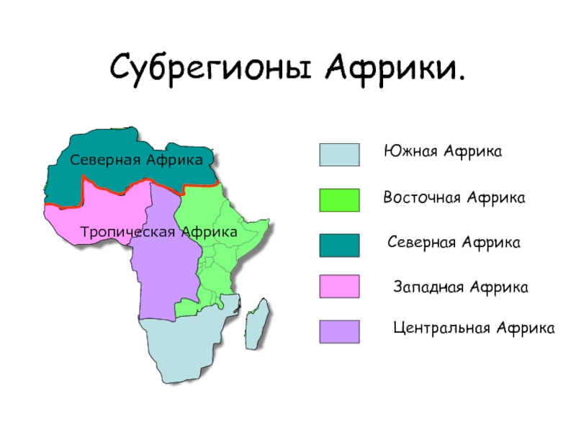
Тест по теме Африка:
1. К какому типу по экономическому развитию относится большинство стран континента?
а) экономически развитые государства;
б) развивающиеся;
в) индустриальные;
г) постиндустриальные.

2. Самая большая по площади страна изучаемого материка:
а) ЮАР;
б) Судан;
в) Алжир;
г) Египет.

3. Укажите число стран континента, расположенных вдали от морей:
а) 15;
б)10;

4. Укажите в предложенном ниже перечне страны–монархии:
а) Лесото, Алжир, Эфиопия;
б) Свазиленд, Лесото, Марокко;
в) Эфиопия, Марокко, Лесото.

5. Африка занимает первые места среди всех материков по запасам таких полезных ископаемых, как:
а) марганцевые руды, хромиты, бокситы;
б) нефть, железные руды, торф;
в) бурый и каменный уголь, полиметаллические руды.

6. Выделите в предложенном списке страны, с наибольшим количеством населения:
а) Нигерия, Эфиопия, Египет;
б) Габон, Лесото, Ботсвана;
в) Намибия, Либерия, Ливия.

7. На гербах каких африканских стран изображены львы?
а) Танзании, Египта, Руанды;
б) Гамбии, Кении, Марокко;
в) Намибии, Нигера, Мавритании.

8.. Укажите страны, имеющие выход к Мировому океану:
а) Чад, Нигер. Уганда;
б) Ангола, Замбия, Ботсвана
в) Судан, Египет, Кения;.

9. Выберите неверное утверждение:
а) в подавляющем большинстве стран Африки очень высокий уровень смертности;
б) детей на континенте больше, чем людей преклонного возраста;
в) демографическая политика стран направлена на увеличение уровня рождаемости.

10. Укажите доминирующую религию в странах Северной Африки:
а) христианство;
б) синтоизм;
в) ислам;
г) буддизм.

11. В международном разделении труда доминирует отрасль:
а) транспортное машиностроение;
б) химическая промышленность;
в) горнодобывающая промышленность;
г) лёгкая и пищевая промышленность.

12. Укажите основные черты, присущие колониальной структуры хозяйства:
а) монокультурная специализация;
б) сильное отставание транспорта;
в) экстенсивное, малопродуктивное сельское хозяйство;
г) все утверждения верны.

13. Ярко выраженную экспортную направленность стран Африки имеет отрасль:
а) тропическое и субтропическое земледелие;
б) товарное животноводство, кустарно-ремесленная обрабатывающая промышленность;
в) сельскохозяйственное машиностроение.

14. Выберите правильный ответ:
а) в странах Тропической Африки уровень урбанизации около 70%;
б) в сельском хозяйстве этого региона преобладает товарное животноводство;
в) ЮАР – единственная на континенте развитая страна.

15. Какую часть Африки ещё называют «чёрной»?
а) северную;
б) восточную;
в) западную;
г) тропическую.

16. В каких странах главной водной артерией является Нил?
а) Египет, Судан;
б) Египет, Нигерия;
в) Зимбабве, Танзания.

17. Выберите неверное утверждение:
а) в странах материка хорошо развито сельскохозяйственное машиностроение;
б) преобладает колониальный тип структуры хозяйства;
в) в Тропической Африке основным занятием населения является охота и собирательство.

